**TÀI LIỆU HƯỚNG DẪN ÔN TẬP MÔN LÍ LUẬN DẠY HỌC ĐẠI HỌC**

**ND1: NHIỆM VỤ DẠY HỌC**

1. **Nhiệm vụ trí dục (dạy nghề ở trình độ cao) – trang bị tri thức**
2. **Nhiệm vụ phát triển (dạy cách học – dạy phương pháp tìm ra tri thức)**
3. **Nhiệm vụ giáo dục (giáo dục phẩm chất nhân cách)**

***Mối liên hệ giữa ba nhiệm vụ dạy học***

Trong QTDH, ba nhiệm vụ này phải được thực hiện trong mối quan hệ thống nhất, có sự tác động qua lại lẫn nhau.

- Trí dục là cơ sở để thực hiện hai nhiệm vụ sau

- Phát triển năng lực nhận thức và hành động là hệ quả của quá trình chiếm lĩnh tri thức một cách tích cực và chủ động sáng tạo và ngược lại, đó cũng là điều kiện để HS tiếp tục chiếm lĩnh tri thức một cách sâu sắc và hiệu quả hơn.

- GD các phẩm chất nhân cách vừa là hệ quả của hai nhiệm vụ trên, là mục đích cuối cùng của việc dạy học, vừa là yếu tố kích thích, động lực thúc đẩy quá trình chiếm lĩnh tri thức, phát triển năng lực nhận thức và năng lực hành động đến trình độ sáng tạo.

Trí dục

Phát triển

Giáo dục

QTDH

**4. Xác định mục tiêu bài học**

***4.1. Quan điểm xác định mục tiêu***

Phân biệt mục đích và mục tiêu?

Mục đích và mục tiêu đều muốn nói tới kết quả hướng tới của một quá trình thực hiện một công việc nào đó.

Mục đích là muốn nói tới kết quả hướng tới một cách khái quát, dài hạn có tính chiến lược, ví dụ: Mục đích của nền GDVN từ nay đến 2020,…

Mục tiêu là muốn nói tới một kết quả cụ thể, ngắn hạn, có thể đạt được trong thời gian ngắn, do cá nhân hoặc tập thể nhỏ thực hiện, ví dụ: Mục tiêu bài học, mục tiêu chương.

Theo quan điểm “công nghệ” thì mục tiêu là “đầu ra”, là “sản phẩm” tức cũng là cái đích cụ thể của một quá trình hay một công đoạn sản xuất. Mục tiêu là cơ sở để đánh giá kết quả cuối cùng, vì vậy cần phải xác định mục tiêu cụ thể, rõ ràng, phù hợp.

Theo quan điểm “dạy học hướng vào học sinh” thì mục tiêu đề ra là của học sinh chứ không phải của giáo viên.

Vì vậy:

*Phải viết:* Học xong bài này, học sinh phải: Xác định được,…

*Không viết:* Dạy bài này, giáo viên giúp HS: Xác định được,…

***4.2. Các thành phần của mục tiêu***

Xuất phát từ 3 nhiệm vụ dạy học, mục tiêu cũng có 3 thành phần:

Kiến thức

Kĩ năng

Thái độ

Năng lực huơ

Mục tiêu

***Ví dụ:*** Bài 1. ĐẶC ĐIỂM CỦA CƠ THỂ SỐNG (SH 6)

Học xong bài này HS phải:

Về kiến thức: Tìm được những đặc điểm đặc trưng của vật sống và vật không sống; So sánh được vật sống và vật không sống...

Về kĩ năng: Kĩ năng phân tích, so sánh, làm việc nhóm.

Về thái độ: Từ các kiến thức về cơ thể sống, HS có quan điểm đúng đắn về thế giới sống. Có thái độ yêu thích môn học, bảo vệ sinh vật, thiên nhiên.

Về năng lực hướng tới: Năng lực hợp tác, năng lực sử dụng ngôn ngữ, năng lực tìm hiểu thế giới tự nhiên.

***4.3. Quy tắc xác định mục tiêu:***

a. Mục tiêu phải định rõ mức độ hoàn thành công việc học tập của HS: Thay cho: “Trong bài này GV phải làm những việc gì?” bằng: “Học xong bài này HS phải đạt được những gì?” (Nắm được kiến thức gì, hình thành những kĩ năng, thái độ gì, ở mức độ nào, đối với số đông HS trong lớp, HS khá, giỏi, kém,…)

b. Mục tiêu không đơn thuần là chủ đề của bài học mà là cái đích của bài học cần đạt tới.

*Ví dụ:* Bài 7. Cấu tạo tế bào thực vật.

+ Không viết: - HS nắm vững cấu tạo của TB thực vật.

+ Nên viết: - HS trình bày được hình dạng và kích thước của TBTV

- HS xác định được các thành phần cấu tạo nên tế bào.

- HS vẽ được sơ đồ cấu tạo tế bào thực vật.

c. Mục tiêu nói rõ “đầu ra” chứ không phải mô tả nội dung tiến trình bài học.

*Ví dụ:* Bài 9. SH 6 – CÁC LOẠI RỄ

*Không nên diễn đạt mục tiêu là:* GV trình bày các loại rễ, tiếp theo trình bày các miền của rễ.

*Nên diễn đạt như sau:* Học xong bài này, HS phải mô tả được đặc điểm của các loại rễ. Xác định được các miền cấu tạo của rễ.

d. Mỗi mục tiêu chỉ nên phản ánh một “đầu ra” để thuận tiện cho việc đánh giá kết quả bài học.

***Ví dụ:*** Bài 17.SH 6 - VẬN CHUYỂN CÁC CHẤT TRONG THÂN

*Không nên:* HS trình bày được thí nghiệm, xác định được chiều vận chuyển của nước và muối khoáng trong thân cây.

*Nên:* HS trình bày được thí nghiệm về sự vận chuyển nước trong cây

HS xác định được chiều vận chuyển của nước và muối khoáng trong cây.

e. Mỗi “đầu ra” trong mục tiêu nên được diễn đạt bằng một động từ hành động.

- Về kiến thức: Định nghĩa, giải thích, phân biệt, trình bày, …

- Về kĩ năng: Quan sát, đo, vẽ, nhận biết, so sánh, phân loại, thu thập, tính toán,…

- Về thái độ: Hình thành, chấp nhận, hưởng ứng, tự nguyện tham gia,…

**ND2: PHƯƠNG PHÁP DẠY HỌC**

**1. KHÁI NIỆM**

**1.1. Định nghĩa**

LLDHSH phải giải quyết 3 vấn đề cơ bản:

* Dạy học nhằm mục đích gì? - Mục đích
* Dạy và học cái gì để đạt mục đích đó? - Nội dung
* Dạy và học như thế nào? – Phương pháp

Mục đích dạy học chỉ đạt được khi và chỉ khi chúng ta xác định đúng đắn nội dung và phương pháp.

Có nhiều khái niệm về PPDH, như:

1. N.M. Veczilin và V.M. Coocxunskaia: ***“Phương pháp dạy học là cách thức thầy truyền đạt kiến thức, đồng thời là cách thức lĩnh hội của trò”.***

2. Nguyễn Ngọc Quang (1970): **“*PPDH là cách thức làm việc của thầy và của trò trong sự phối hợp thống nhất và dưới sự chỉ đạo của thầy, nhằm làm cho trò tự giác, tích cực, tự lực đạt tới mục đích dạy học”.***

3. Đặng Vũ Hoạt (1971): ***“PPDH là tổ hợp các cách thức hoạt động của thầy và trò trong quá trình dạy học, được tiến hành dưới vai trò chủ đạo của thầy, nhằm thực hiện các nhiệm vụ dạy học”.***

4. Đinh Quang Báo (2000): ***“PPDH là cách thức hoạt động của thầy tạo ra mối liên hệ qua lại với hoạt động của trò để đạt mục đích dạy học”***

5. Trần Bá Hoành (2002): ***“PPDH là con đường, cách thức GV hướng dẫn, tổ chức chỉ đạo các hoạt động học tập tích cực, chủ động của HS nhằm đạt các mục tiêu dạy học”.***

Từ các định nghĩa trên có thể nêu ra mấy nhận xét sau:

* PPDH gồm hoạt động của thầy và hoạt động của trò
* Hai hoạt động này có sự tác đông qua lại lẫn nhau
* Trong đó thầy có chức năng chỉ đạo, hướng dẫn, tổ chức hoạt động học tập của trò.
* Trên cơ sở đó trò tích cực, chủ động lĩnh hội tri thức cần thiết
* Kết quả tương tác giữa hoạt động của thầy và của trò trong QTDH là đạt được các mục tiêu dạy học đề ra.

***Đó chính là bản chất của PPDH.***

Vậy có thể nên lên một cách khái quát về khái niệm PPDH?

***PPDH là cách thức hoạt động của thầy và trò trong mối liên hệ qua lại, thầy giữ vai trò chủ đạo, điều khiển, chỉ đạo, hướng dẫn, tổ chức các hoạt động học tập của trò một cách tích cực, chủ động nhằm đạt các mục tiêu dạy học đề ra.***

Trên tinh thần đổi mới PPDH hiện nay, mối quan hệ giữa Dạy và Học được quan niệm như thế nào?

Là 2 hoạt động: Dạy - Học (Trước đây chỉ quan niệm là hoạt động dạy)

|  |  |  |  |
| --- | --- | --- | --- |
| Hoạt động | Chủ thể | Đối tượng | Mục đích |
| Hoạt động của GV | GV | HS | Nhằm đạt các mục tiêu  dạy học |
| Hoạt động của HS | HS | Tri thức |

Hai HĐ này có sự tương tác qua lại với nhau, trong đó GV giữ vai trò chủ đạo, nhưng HĐ học được đặt ở vị trí trung tâm (vai trò tích cực, chủ động, độc lập, sáng tạo của HS)

**1.2. Hai mặt của PPDH**

Mặt bên ngoài (Hình thức): Các thao tác hành động của GV và HS có thể dễ dàng nhận thấy được trong tiết học. Ví dụ: GV thuyết trình, nêu câu hỏi, biểu diễn thí nghiệm,… HS lắng nghe, trả lời câu hỏi,

Mặt bên trong (Nội dung bản chất của PP): Con đường tổ chức hoạt động nhận thức của HS, cách GV tổ chức, dẫn dắt HS lĩnh hội tri thức. Ví dụ: HS nghe giảng và tái hiện lại kiến thức đã học, HS tìm tòi và khám phá để phát hiện và giải quyết vấn đề.

Ví dụ:

|  |  |
| --- | --- |
| **PP đàm thoại – tìm tòi** | |
| Mặt bên ngoài | Mặt bên trong |
| GV đặt câu hỏi, treo tranh,  HS đọc sách, trả lời câu hỏi, quan sát tranh,… | Trên cơ sở sự HD của GV, HS tự tìm tòi, phát hiện để lĩnh hội tri thức |

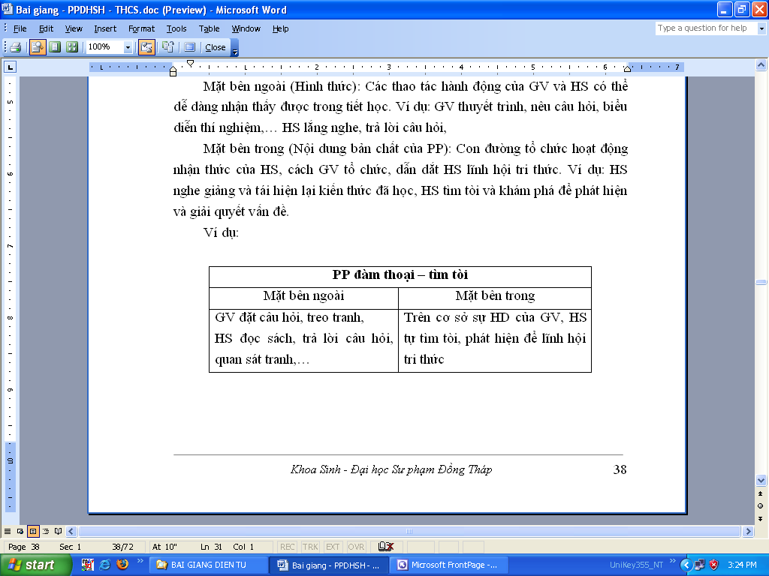

**1.3. PPDH trong QTDH**

QTDH gồm 6 thành tố cơ bản nhưng ta chỉ xét 3 thành tố chủ yếu: MĐ, ND, PP. 3 thành tố này quan hệ biện chứng với nhau, được gọi là “Tam giác sư phạm”

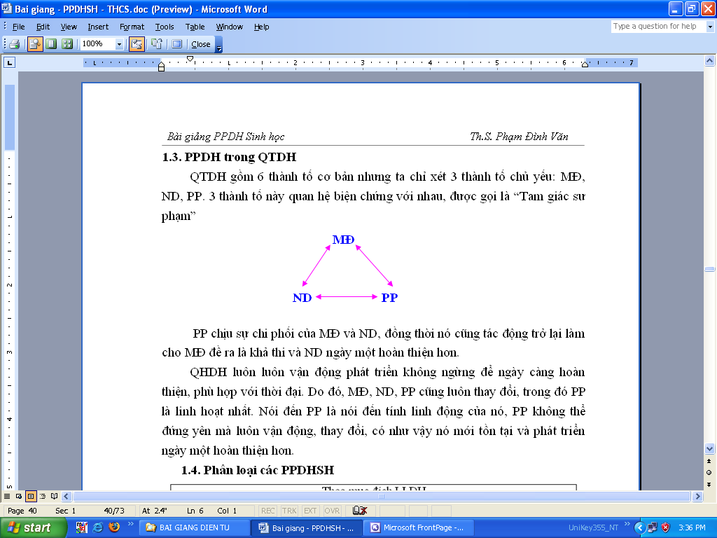

PP chịu sự chi phối của MĐ và ND, đồng thời nó cũng tác động trở lại làm cho MĐ đề ra là khả thi và ND ngày một hoàn thiện hơn.

QHDH luôn luôn vận động phát triển không ngừng để ngày càng hoàn thiện, phù hợp với thời đại. Do đó, MĐ, ND, PP cũng luôn thay đổi, trong đó PP là linh hoạt nhất. Nói đến PP là nói đến tính linh động của nó, PP không thể đứng yên mà luôn vận động, thay đổi, có như vậy nó mới tồn tại và phát triển ngày một hoàn thiện hơn.

**1.4. Phân loại các PPDH**

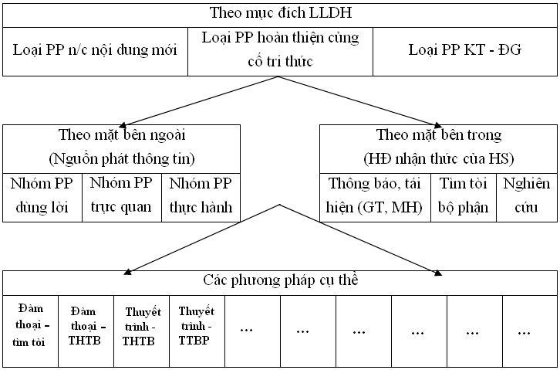

MỘT SỐ PHƯƠNG PHÁP DẠY HỌC

|  |  |  |  |  |
| --- | --- | --- | --- | --- |
| Mặt bên ngoài  của PPDH | Mặt bên trong của PPDH | | | |
| Tái hiện thông báo (THTB) | Giải thích minh họa (GTMH) | Tìm tòi bộ phận (Ơrixtic) | Nghiên cứu (NC) |
| Dùng lời | Thuyết trình – THTB  (Diễn giảng) | Thuyết trình - GTMH | Thuyết trình -TTBP |  |
| Trần thuật |  |  |  |
|  | Giảng giải |  |  |
| Hỏi đáp – THTB |  | Hỏi đáp – TTBP |  |
| HS làm việc với sách - THTB |  | HS làm việc với sách - TTBP | HS làm việc với sách - NC |
| Làm báo cáo nhỏ - THTB |  | Làm báo cáo nhỏ - TTBP | Làm báo cáo nhỏ - NC |
| Trực quan | BDMV thật – THTB |  | BDMV thật - TTBP |  |
| BD vật tượng hình - THTB |  | BD vật tượng hình - TTBP |  |
| BD Thí nghiệm – THTB | BD Thí nghiệm – THTB | BD Thí nghiệm - TTBP | BD Thí nghiệm - NC |
| Chiếu phim – THTB | Chiếu phim – GTMH | Chiếu phim - TTBP | Chiếu phim - NC |
| Thực hành | TH xác định mẫu vật - THTB |  | TH xác định mẫu vật – TTBP | TH xác định mẫu vật - NC |
| TH quan sát mẫu vật - THTB |  | TH quan sát mẫu vật – TTBP | TH quan sát mẫu vật - NC |
| Thực hành thí nghiệm - THTB | Thực hành thí nghiệm – GTMH | Thực hành thí nghiệm - TTBP | Thực hành thí nghiệm - NC |
| TH sưu tầm mẫu vật – THTB |  |  | TH sưu tầm mẫu vật - NC |

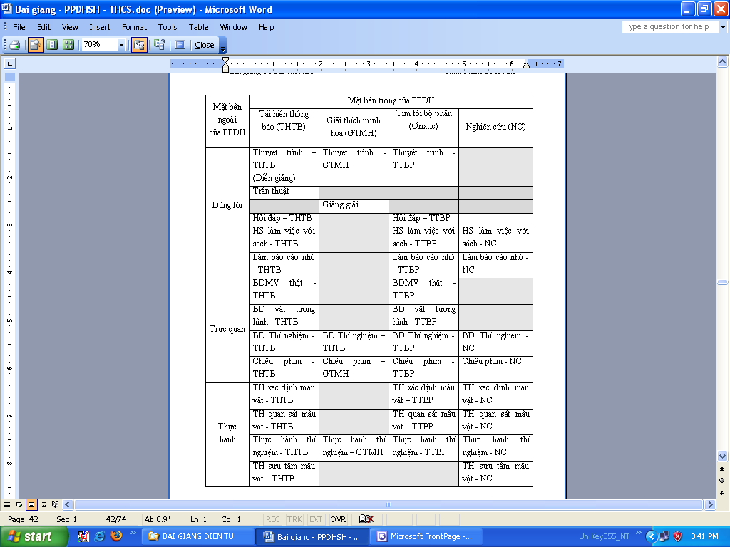

***\* Tên gọi của các PHDH:***

Có nhiều quan điểm, tuy nhiên tên gọi được nhiều người thống nhất là:

Vế đầu (Mặt bên ngoài) - vế sau (Mặt bên trong)

Ví dụ: Vấn đáp – tái hiện thông báo, Vấn đáp – tìm tòi

|  |  |  |  |  |  |  |  |  |  |
| --- | --- | --- | --- | --- | --- | --- | --- | --- | --- |
| * **Định nghĩa Phương pháp dạy học (PPDH):** | | | | | | | | | |
| * Khẳng định có nhiều định nghĩa về PPDH (có thể nêu một hoặc hai định nghĩa) | | | | | | | | | |
| * Nêu 1 định nghĩa chính thống nhất:   *(Phương pháp dạy học là cách thức, con đường hoạt động của thầy tạo ra mối quan hệ qua lại với hoạt động của trò để đạt được mục đích dạy họ*c. GS. Đinh Quang Báo) | | | | | | | | | |
| * **Phân tích các yếu tố cấu thành phương pháp dạy học:** | | | | | | | | | |
| * Hoạt động dạy (HĐGV): Chỉ đạo, điều khiển, tổ chức... | | | | | | | | | |
| * Hoạt động học (HĐHS): chủ động lĩnh hội và tự lĩnh hội... | | | | | | | | | |
| * Mục đích dạy học: đích hướng tới của hoạt động dạy – học... | | | | | | | | | |
| * Mối quan hệ giữa hoạt động dạy và hoạt động học: thể hiện qua mặt bên ngoài (cách thức thực hiện) và mặt bên trong (mức độ tư duy, mức độ độc lập tích cực của người học)... | | | | | | | | | |
| * **Cơ sở phân loại PPDH:** | | | | | | | | | |
| * Dựa vào nguồn kiến thức và tính đặc trưng của sự tri giác thông tin, gồm: *Phương pháp dùng lời; Phương pháp trực quan; Phương pháp thực hành* | | | | | | | | | |
| * Dựa vào mục đích, lý luận dạy học, gồm: *PP Nghiên cứu tài liệu mới; PP Củng cố và hoàn thiện kiến thức, kỹ năng; PP Kiểm tra, đánh giá kiến thức, kỹ năng.* | | | | | | | | | |
| * Dựa vào đặc trưng hoạt động nhận thức của học sinh, gồm: *PP Giải thích - minh họa , tái hiện; PP Trình bày nêu vấn đề; PP Tìm tòi bộ phận; PP Nghiên cứu* | | | | | | | | | |
| * Dựa vào mức độ tích cực, sáng tạo của học sinh gồm: *PP Dạy học lấy GV làm trung tâm; PP Dạy học lấy HS làm trung tâm.* | | | | | | | | | |
|  | | | | | | | | | |
|  | | | | | | | | | |
| * **Đặc điểm chung và các PP trong nhóm PP dùng lời:** | | | | | | | | | |
| * Nguồn kiến thức: có được chủ yếu từ lời nói và chữ viết. * Hoạt động dạy: Bằng lời nói GV truyền đạt, tổ chức, điều khiển hoạt động học. * Hoạt động học: Lĩnh hội hoặc tự lĩnh hội dưới sự điều khiển của GV. * Ưu, nhược điểm: ... | | | | | | | | | |
| * Các PP trong nhóm PP dùng lời: *(PP thuyết trình; PP vấn đáp; PP làm việc với SGK, tài liệu tham khảo; PP làm báo cáo nhỏ).* | | | | | | | | | |
| * **Đặc điểm chung và các PP trong nhóm PP trực quan:** | | | | | | | | | |
| * Nguồn kiến thức: chủ yếu có được từ phương tiện trực quan * Hoạt động dạy: Biểu diễn phương tiện trực quan, kết hợp với lời nói để tổ chức các hoạt động học. * Hoạt động học: Quan sát phương tiện trực quan, lĩnh hội và tự lĩnh hội dưới sự hướng dẫn của GV ... * Ưu nhược điểm: ... | | | | | | | | | |
| * Các PP trong nhóm PP trực quan: *PP biểu diễn vật tự nhiên và vật tượng hình; PP biểu diễn thí nghiệm* | | | | | | | | | |
| * **Đặc điểm chung và các PP trong nhóm PP thực hành:** | | | | | | | | | |
| * Nguồn kiến thức: có được chủ yếu từ phương tiện trực quan là các mẫu vật hay các thí nghiệm. * Hoạt động dạy: Hướng dẫn HS quan sát hoặc làm thí nghiệm qua đó tổ chức HS lĩnh hội được tri thức. * Hoạt động học: trực tiếp tác động vào đối tượng bằng việc phối hợp các giác quan dưới sự hướng dẫn của GV. * Ưu, nhược điểm: ... | | | | | | | | | |
| * Các PP trong nhóm PP thực hành: *PP thực hành nhận biết và xác định mẫu vật tự nhiên; PP thực hành quan sát; PP thực hành thí nghiệm.* | | | | | | | | | |
| * **Phân biệt PP thuyết trình – thông báo, tái hiện với PP thuyết trình nêu vấn đề**: Kẻ bảng phân biệt về các tiêu chí sau: | | | | | | | | | |
| **Tiêu chí so sánh** | **Thuyết trình - thông báo, tái hiện** | | | | | | **Thuyết trình – nêu vấn đế** | | |
| Nguồn kiến thức | Có được từ lời nói, từ sự thông báo của GV | | | | | | Có được từ lời nói, từ sự thông báo của GV | | |
| Hoạt động dạy | Thông báo, truyền đạt kiến thức, chuẩn bị sẵn kiến thức. | | | | | | GV nêu vấn đề, vạch ra mâu thuẫn nhận thức, đề ra giả thuyết, trình bày cách giải quyết vấn đề và rút ra kết luận, luôn đặt HS trong các tình huống có vấn đề. | | |
| Hoạt động học | Tiếp nhận lời giảng của thầy, hiểu và ghi chép, ghi nhớ. | | | | | | HS theo dõi con đường giải quyết vấn đề do GV trình bày, HS lĩnh hội các tri thức. | | |
| Ưu, nhược điểm | - Dễ thực hiện, trình bày được lượng thông tin lớn trong thời gian có hạn  - HS tiếp thu kiến thức một cách thụ động, thần kinh mệt mỏi, hạn chế tính chủ động, tích cực, không rèn luyện được các thao tác tư duy | | | | | | - Kiến thức HS lĩnh hội được tương đối vững do HS luôn được đặt trong tình huống có vấn đề.  - HS còn thụ động trong việc lĩnh hội tri thức. | | |
| * **Phân biệt PP vấn đáp – tái hiện với PP vấn đáp – tìm tòi bộ phận:** Kẻ bảng phân biệt về các tiêu chí sau: | | | | | | | | | |
| **Tiêu chí so sánh** | | | | | **Vấn đáp – tái hiện** | | | | **Vấn đáp – tìm tòi** |
| Nguồn kiến thức | | | Có được từ việc nhớ lại những kiến thức đã học, đã biết. | | | | | | Từ hệ thống các câu hỏi và câu trả lời qua việc suy luận, tổng hợp kiến thức |
| Hoạt động dạy | | | GV nêu hệ thống câu hỏi yêu cầu HS trả lời. Sau khi HS trả lời nhận xét, chỉnh lí, chính xác hóa kiến thức. | | | | | | Thầy tổ chức, điều khiển hoạt động học qua hệ thống câu hỏi, xen kẽ những thông báo ngắn. |
| Hoạt động học | | | HS trả lời câu hỏi của GV bằng việc nhớ lại những kiên thức đã có mà không phải suy luận. | | | | | | Trò độc lập giải quyết từng vấn đề bằng việc suy luận độc lập, chủ động tìm ra kiến thức mới dưới sự tổ chức của GV. |
| Ưu nhược điểm | | | - Khắc phục một phần tình trạng thụ động ở HS, thường xuyên kiểm tra được kiến thức, trình độ, sự phát triển tư duy của HS.  - Chưa phát triển được khả năng suy luận, sáng tạo ở HS. Dùng nhiều trong khâu củng cố, ôn tập và với những kiến thức đơn giản. | | | | | | - Gây được hứng thú học tập, kích thích hoạt động nhận thức, lớp học sôi nổi. Thu được thông tin ngược về chất lượng lĩnh hội.  - HS lĩnh hội được kiến thức một cách vững chắc, phát triển khả năng tư duy, cách lập luận logic ở HS.  - Tuy nhiên GV cần xây dựng được một hệ thống câu hỏi hợp lí. |
| * **Phân biệt PP thực hành nhận biết, xác định mẫu vật tự nhiên với PP thực hành quan sát**: Kẻ bảng phân biệt về các tiêu chí sau: | | | | | | | | | |
| **Tiêu chí so sánh** | | | | **Thực hành – nhận biết mẫu vật** | | | | **Thực hành – quan sát** | |
| Nguồn kiến thức | | | | Có được từ sự quan sát và sự phối hợp nhiều giác quan khi thực hành dưới sự hướng dẫn của GV | | | | Có được từ sự độc lập quan sát các sự vật, hiện tượng trong tự nhiên. | |
| Hoạt động dạy | | | | GV tổ chức các hoạt động quan sát của HS bao gồm việc phân phát mẫu, nêu mục đích của việc quan sát, nêu câu hỏi định hướng việc quan sát. | | | | GV nêu mục đích, yêu cầu và nội dung quan sát để HS tự quan sát các sự vật, hiện tượng diễn ra trong tự nhiên đồng thời hướng dẫn HS quan sát bằng hệ thống các câu hỏi. | |
| Hoạt động học | | | | HS tự giác quan sát từ đó nhận biết và phân loại đối tượng quan sát theo yêu cầu và hướng dẫn của GV. | | | | HS phải tự mình lựa chọn đối tượng quan sát và tiến hành quan sát trong tự nhiên, tự ghi chép kết quả và rút ra nhận xét từ đó lĩnh hội kiến thức mới. | |
| Ưu nhược điểm | | | | Do được trực tiếp tác động vào đối tượng nên gây được hứng thú học tập ở HS, kiến thức lĩnh hội được vững chắc. Rèn luyện được kĩ năng quan sát và phát triển các thao tác tư duy ở người học. | | | | Phát huy cao độ tính độc lập, sáng tạo ở HS.  Khó thực hiện đòi hỏi mất nhiều thời gian. Khó kiểm soát được hoạt động của HS. | |
| * **Phân biệt PP biểu diễn thí nghiệm với PP thực hành thí nghiệm**: Kẻ bảng phân biệt về các tiêu chí sau: | | | | | | | | | |
| **Tiêu chí so sánh** | | **Biểu diễn thí nghiệm** | | | | **Thực hành thí nghiệm** | | | |
| Nguồn kiến thức | | Có được từ sự quan sát thí nghiệm mà GV biểu diễn. | | | | Có được từ sự tiến hành, phân tích kết quả thí nghiệm. | | | |
| Hoạt động dạy | | GV biểu diễn thí nghiệm kết hợp hệ thống câu hỏi có tính chất định hướng cho học sinh. GV chuẩn bị và biểu diễn thí nghiệm trước lớp. | | | | GV nêu mục đích yêu cầu lĩnh hội kiến thức mới, hướng dẫn HS tự chuẩn bị và tiến hành thí nghiệm. GV chỉ đóng vai trò là người tổ chức, hướng dẫn HS, nêu hệ thống các câu hỏi mang tính định hướng. | | | |
| Hoạt động học | | HS độc lập quan sát từ đó rút ra nhận xét, kết luận. HS chủ động lĩnh hội tri thức dưới sự tổ chức của GV. | | | | Tự lực chuẩn bị thí nghiệm trong tất cả các khâu như lắp đặt, bố trí thí nghiệm, tiến hành và theo dõi kết quả thí nghiệm từ đó rút ra nhận xét, kêt luận khoa học. | | | |
| Ưu nhược điểm | | Gây hứng thú học tập, HS tiếp thu kiến thức một cách chủ động. Rèn kĩ năng quan sát và phát triển các thao tác tư duy.  - Khó thực hiện, tốn thời gian, đòi hỏi có cơ sở vật chất | | | | Phát huy được tính sáng tạo, độc lập, tích cực ở HS. Rèn luyện các đức tính kiên trì, nghiêm túc trong nghiên cứu, trong học tập. Rèn luyện kĩ năng làm thí nghiệm ở HS từ đó khơi dậy lòng yêu thích môn học.  - Khó thực hiện, tốn thời gian, đòi hỏi có cơ sở vật chất | | | |
| * **Phân tích vai trò của SGK:** * Đối với HS: SGK là nguồn kiến thức, tra cứu, chính xác hóa số liệu, các định nghĩa, khái niệm...; giúp HS hệ thống hóa được kiến thức; giúp HS rèn luyện các kĩ năng đọc sách như phân loại, tóm tắt, lập đề cương, phân tích bảng biểu, trả lời câu hỏi. ... | | | | | | | | | |
| * Đối với GV: SGK là phương tiện tổ chức các hoạt động học tập cho HS… | | | | | | | | | |
| * **Các biện pháp tổ chức công tác độc lập của học sinh với SGK**: Theo các cách sau: * Cho HS đọc từng phần rồi yêu cầu HS tóm tắt nội dung kiến thức... | | | | | | | | | |
| * Cho HS đọc một phần, phân tích bảng biểu từ đó phát hiện ra mâu thuẫn nhận thức với những kiến thức đã học để tìm cách giải quyết vấn đề dưới sự tổ chức của GV. | | | | | | | | | |
| * Cho HS độc lập nghiên cứu SGK từ đó giải quyết các nhiệm vụ học tập do GV đề ra như hoàn thành phiếu học tập, trả lời câu hỏi, lập bảng so sánh... | | | | | | | | | |
| * **Khái niệm phương tiện trực quan (PTTQ):** * Là những đối tượng nghiên cứu được tri giác trực tiếp bằng các giác quan. | | | | | | | | | |
| * Có 3 nhóm PTTQ: Vật tự nhiên, vật tượng hình và các thí nghiệm. | | | | | | | | | |
| * Ưu nhược điểm của mỗi loại PTTQ:... | | | | | | | | | |
| * **Phân tích vai trò của PTTQ:** * Cung cấp những hình ảnh sinh động, chính xác về đối tượng nghiên cứu | | | | | | | | | |
| * Thu hút được sự chú ý của HS, gây hứng thú học tập | | | | | | | | | |
| * Rèn luyện cho HS được kĩ năng quan sát… | | | | | | | | | |
| * Phát triển các thao tác tư duy như phân tích, tổng hợp, so sánh... | | | | | | | | | |
| * **Các yêu cầu chung khi sử dụng PTTQ**: * Biểu diễn phương tiện đúng lúc, dùng đến đâu đưa ra đến đó. * Đối tượng quan sát đủ lớn, đủ rõ, nếu nhỏ cần dành thời gian giới thiệu đến từng học sinh. * Tiến hành biểu diễn theo trình tự hợp lý để học sinh dễ theo dõi và kịp quan sát. | | | | | | | | | |
| * Phối hợp, bổ sung nhiều loại PTTQ khác nhau. * Đưa ra lệnh quan sát và hướng dẫn học sinh quan sát. * Đối với thí nghiệm phải chuẩn bị kĩ, làm trước để đảm bảo thành công. | | | | | | | | | |
| * **Nội dung phương pháp biểu diễn thí nghiệm – nghiên cứu:** * Hoạt động dạy: GV chuẩn bị thí nghiệm từ khâu lắp đặt, bố trí thí nghiệm, tiến hành thí nghiệm và biểu diễ n trước lớp đồng thời hướng dẫn HS quan sát bằng các câu hỏi định hướng. | | | | | | | | | |
| * Hoạt động học: HS độc lập quan sát, rút ra nhận xét, kết luận từ đó lĩnh hội tri thức. | | | | | | | | | |
| * Kết quả: là HS lĩnh hội được kiến thức mới từ sự gia công các tài liệu và sự quan sát diễn biến của thí nghiệm. | | | | | | | | | |
| * Ưu nhược điểm: Là PP phát huy được tính tích cực của HS, rèn kĩ năng quan sát và phát triển các thao tác tư duy. | | | | | | | | | |
| * **Các bước tiến hành biểu diễn thí nghiệm – nghiên cứu:** * Bước 1: Đặt vấn đề, thông báo thí nghiệm và nêu mục đích chung | | | | | | | | | |
| * Bước 2: Phát biểu vấn đề, nêu nhiệm vụ cụ thể | | | | | | | | | |
| * Bước 3: Đề xuất giả thuyết, dự đoán các phương án | | | | | | | | | |
| * Bước 4: Lập kế hoạch giải quyết | | | | | | | | | |
| * Bước 5: Thực hiện kế hoạch và đánh giá việc thực hiện kế hoạch | | | | | | | | | |
| * Bước 6: Phát biểu kết luận, thảo luận và rút ra kết luận | | | | | | | | | |
| * **Trình bày bản chất của dạy học nêu vấn đề:** * Đưa ra một hoặc hệ thống các vấn đề có chứa đựng mâu thuẫn nhận thức giữa cái đã biết và cái chưa biết, đưa HS vào tình huống có vấn đề, làm nẩy sinh nhu cầu nhận thức, kích thích tư duy tích cực, tạo điều kiện cho HS lĩnh hôi kiến thức một cách chủ động, tích cực. | | | | | | | | | |
| * Có thể nêu một số cách tạo tình huống có vấn đề:... | | | | | | | | | |
| * **Các bước của dạy học nêu vấn đề:** * Bước 1: Nêu vấn đề: tạo tình huống có vấn đề, phát biểu vấn đề | | | | | | | | | |
| * Bước 2: Giải quyết vấn đề: nêu giả thuyết, lập kế hoạch theo giả thuyết. | | | | | | | | | |
| * Bước 3: Kết luận vấn đề | | | | | | | | | |
| * **Các mức độ của dạy học nêu vấn đề:** * Mức 1: GV thực hiện từ bước 1 – 3, HS theo dõi các bước giải quyết vấn đề mà GV thực hiện. | | | | | | | | | |
| * Mức 2: GV thực hiện bước 1 và 2, HS kết luận vấn đề dưới sự hướng dẫn của GS | | | | | | | | | |
| * Mức 3. GV thực hiện bước 1; HS thực hiện các bước còn lại. | | | | | | | | | |
| * Mức 4: HS tự lực thực hiện tất cả các bước từ 1 – 3 dưới sự hướng dẫn của GV. | | | | | | | | | |
| * **Phân tích cơ sở lựa chọn phương pháp dạy học:** * Dựa vào mối quan hệ giữa mục đích - nội dung của phần kiến thức… | | | | | | | | | |

**CÁC KỸ NĂNG DẠY HỌC**

1. **CẤU TRÚC GIÁO ÁN**
2. **CÁC KĨ NĂNG THIẾT KẾ GIÁO ÁN (KẾ HOẠCH DẠY HỌC)**

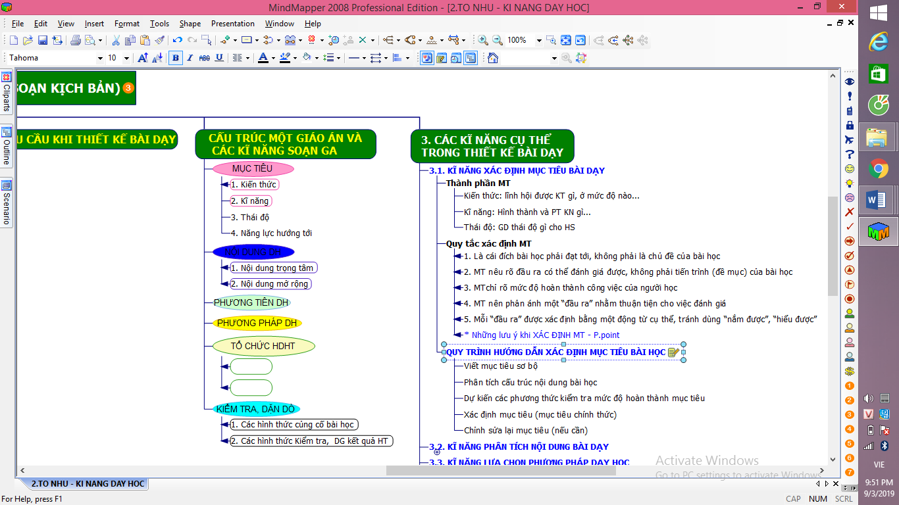

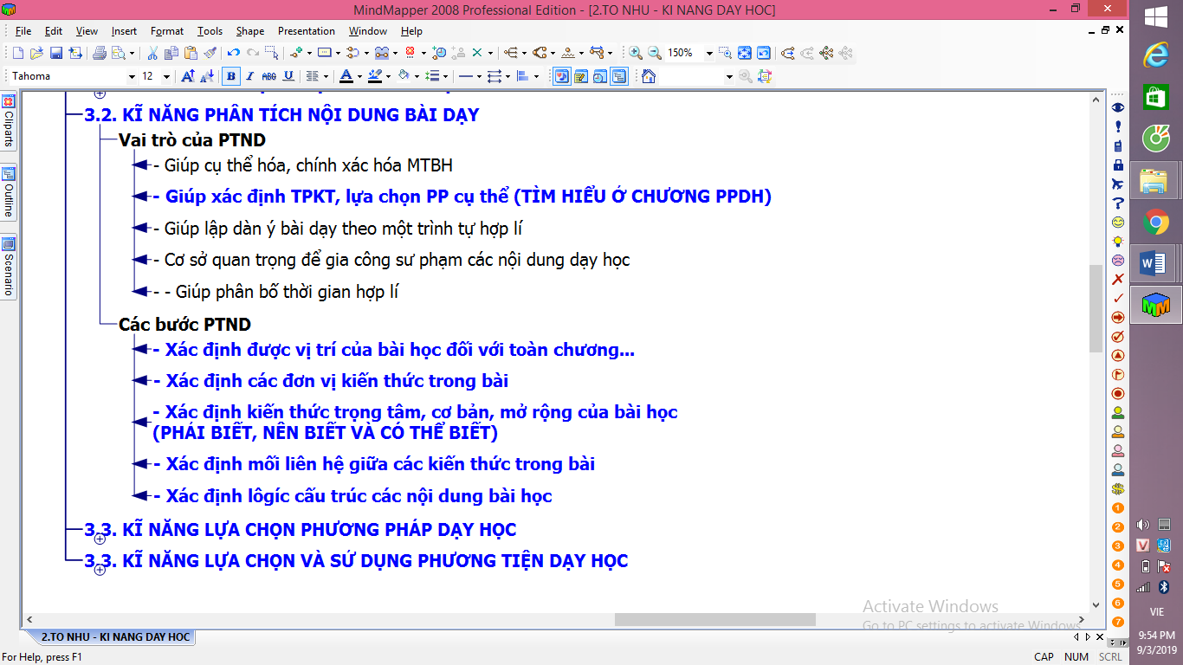

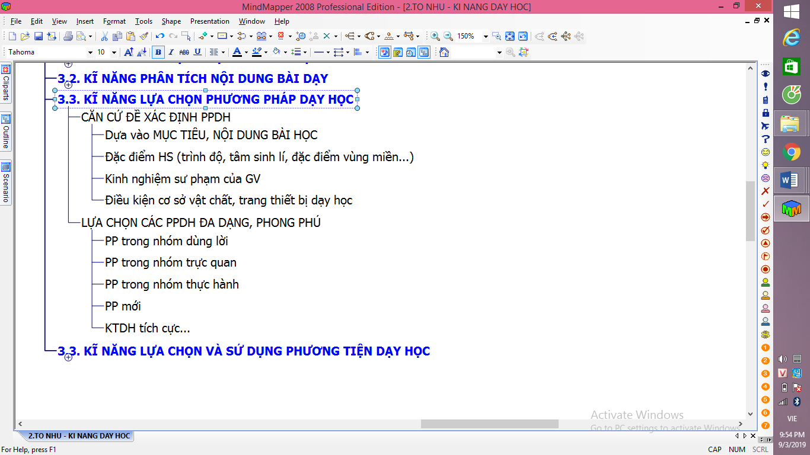

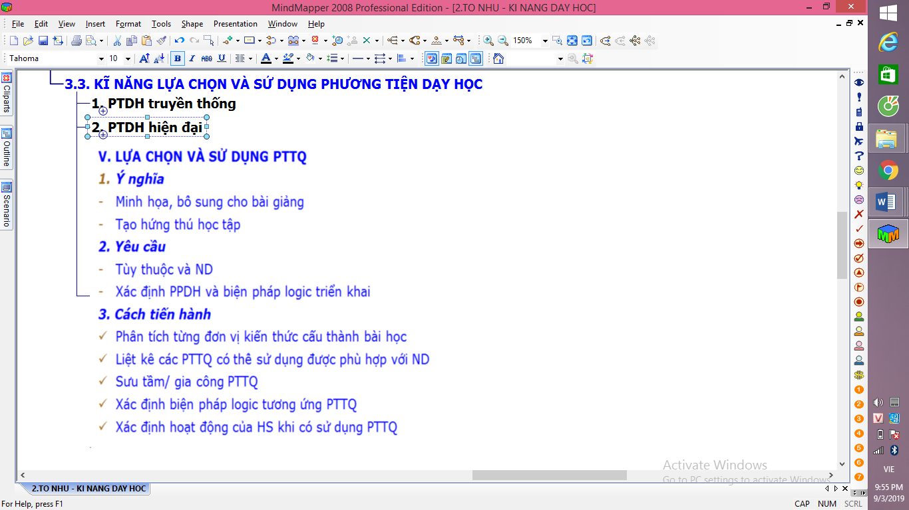

1. KỸ NĂNG THỰC HIỆN GIÁO ÁN (THỰC HIỆN KẾ HOẠCH DẠY HỌC)
2. Kĩ năng đặt vấn đề vào bài, chuyển ý
3. KN trình bày bảng
4. KN tổ chức các hoạt động học tập tích cực
5. KN quản lí và làm chủ lớp học
6. KN xử lí các tình huống sư phạm
7. ...

